Guide d'installation

Formulaires tabulés et filtrés

Installer le composant
Ce composant s'installe en deux temps :
- Le premier est une installation standard d'un composant local :
  - Dézippez l'archive dans le répertoire /local de votre installation
  - Naviguez vers les Notifications du menu Administration de Site pour terminer l'installation
- Dans un deuxième temps, vous devez modifier le fichier lib/formslib.php pour y remplacer le moteur de rendu des formulaires :
A la fin de ce script est initialisé le moteur de rendu standard :
/**
* @global object $GLOBALS['_HTML_QuickForm_default_renderer']
* @name $_HTML_QuickForm_default_renderer
*/
$GLOBALS['_HTML_QuickForm_default_renderer'] = new MoodleQuickForm_Renderer();
Cette définition doit être complétée comme ceci :
/**
* @global object $GLOBALS['_HTML_QuickForm_default_renderer']
* @name $_HTML_QuickForm_default_renderer
*/
$GLOBALS['_HTML_QuickForm_default_renderer'] = new MoodleQuickForm_Renderer();
// PATCH : Overloads quickform renderer
$config = get_config('local_tabbedquickform');
if (!empty($config->enable) && is_dir($CFG->dirroot.'/local/tabbedquickform')) {
$GLOBALS['_HTML_QuickForm_default_renderer'] = new MoodleQuickForm_Tabbed_Renderer();
}
// /PATCH
Cette modification affectera TOUS les formulaires de Moodle à partir du moment où elle est activée dans la configuration générale.

Configurer la fonctionnalité
La configuration générale de ce composant ne propose que deux options. Vous l'atteindrez par le menu :
Administration de site > Plugins > Plugins Locaux > formulaires à onglets
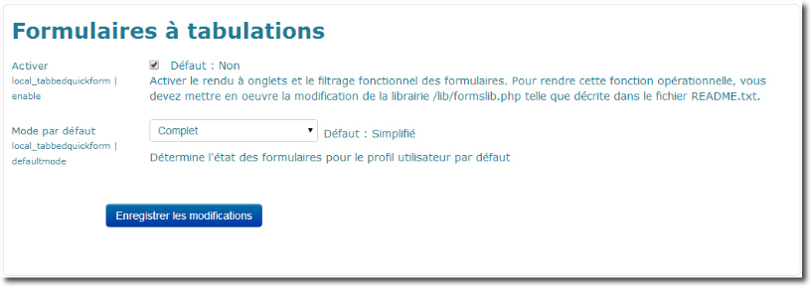

Activation du moteur de rendu tabulaire
En activant le moteur, vous remplacerez l'ancien moteur de rendu de formulaire en sections rabattables par le moteur à onglets disposant en plus de la capacité de filtrage fonctionnel.

Mode par défaut des formulaires
Par défaut (sans enregistrement de quoi que ce soit dans les préférences utilisateur), le mode des formulaires peut être :
- Filtré : Les champs qui ont été masqués par l'administrateur n'apparaitront plus.
- Complet : Tous les champs d'origine des formulaires apparaissent
Revenir à l'index du composant

